Kullanılan modül ve kurulumu

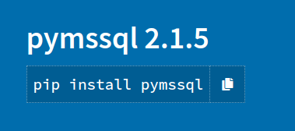

veritabanı bağlantısı için pymssql modülü kullanılmıştır ve pip aracı ile yüklenebilmektedir.

Python 3.x kullanılmaktadır.

Tüm kodların çalıştırılması

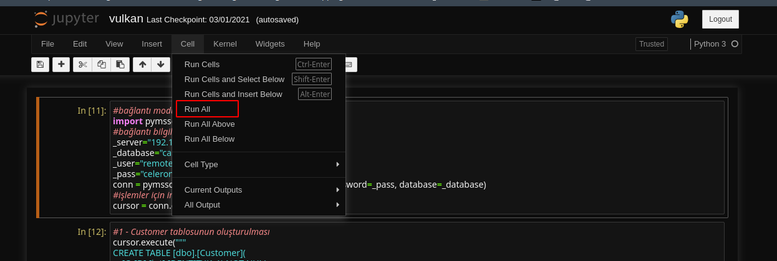

Tüm kodlar tek seferde çalıştırılmak istendiğinde;

Menu > Cell > Run All seçeneği seçilmelidir.

Tüm kodlar çalıştırıldığında sonuç olarak veritabanı boş olacaktır, çünkü oluşturulan herşey sonrasında siliniyor.

Sunucu bağlantısı

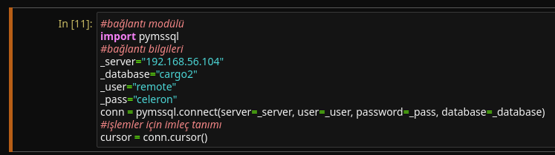

Öncelikle ilgili modül “import” edilmeli (pymssql)

Veritabanı bağlantısı için sırasıyla;

• Sunucu adresi

• Veritabanı adı

• Kullanıcı adı

• Kullanıcı parolası

Bilgileri ilgili alanlara doldurulmaktadır.

pymssql modülünün connect methoduna ilgili değerler parametre olarak geçirildikten sonra dönen sonuç bir değişkene atanmıştır (conn).

Yapılan işlemler için bir imleç tanımlaması olarak conn.cursor() methodundan dönen değer bir değişkene atanmıştır (cursor).

Tablo oluşturma

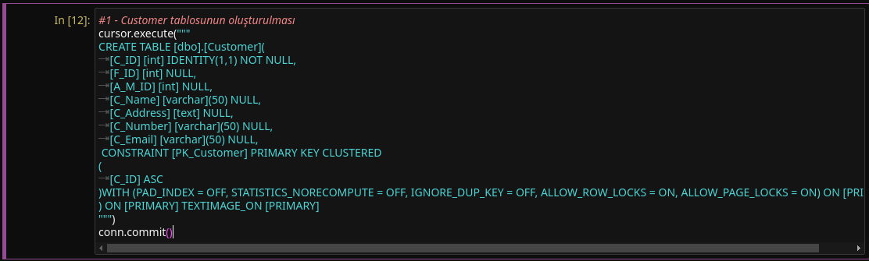

Örnek olarak;

İlgili tablonun oluşturulması için ilgili sql komutu daha önceden oluşturulmuş bağlantı nesnesinin execute methoduna parametre olarak geçirilmektedir.

Daha sonra ilgili sql sorgusunun çalıştırımlası için bağlantı nesnesinin commit methodu çağrılır, böylece sql komutu sunucuda çalıştırılır.

Tabloya kayıt ekleme

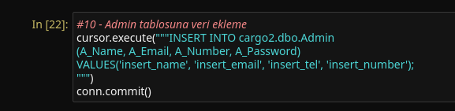

Örnek olarak;

İlgili tabloya kayıt eklenmesi için ilgili sql sorgusu komutu execute methoduna parametre olarak geçirildikten sonra commit methodu çağrılarak ilgili kayıt tabloya eklenmektedir.

Burada ilgili tablonun istenilen kolonları seçilerek o kolonlara uygun veriler işlenmiştir.

Tablodaki kaydı güncelleme

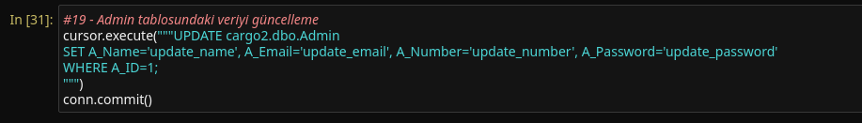

Örnek olarak;

İlgili tabloyadaki ilgili id değerine sahip kaydın verilerinin güncellenmesi.

Bu işlem sırasında hangi kaydın güncelleneceği bilgisi id kolonuyla belirlenmiştir. İstenilen kolonlara ait bilgiler güncellenebilmektedir.

Burada ilgili tablonun istenilen kolonları seçilerek o kolonlara uygun veriler işlenmiştir.

Tablodan kayıt silme

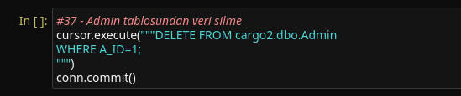

Örnek olarak;

İlgili tablodan ilgili id değerine sahip kaydın verilerinin silinmesi.

Bu işlem sırasında hangi kaydın silineceği bilgisi id kolonuyla belirlenmiştir.

Tablo silme

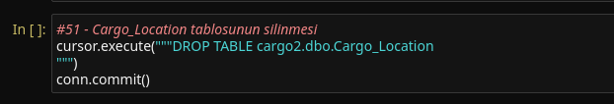

Örnek olarak;

İlgili tablo adına bağlı olarak tablonun veritabanından silinmesi işlemi.

Tablo ile birlikte tablodaki kayıtlar da silinmektedir.

Tablodaki kolon başlıklarını büyük harf yapma

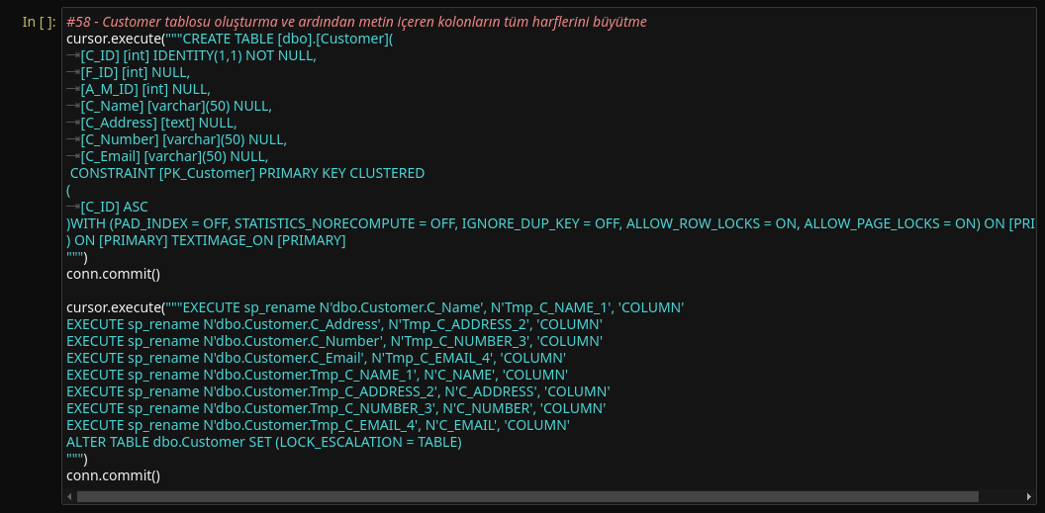

Örnek olarak;

İlgili tablonun önce oluşturulması ardından kolon isimlerinin tekrardan isimlendirilmesi işlemi ile kolon başlıklarının büyük harflere çevirilmesi işlemi.

Kullanılan Teknolojiler

• Programlama Dili : Python 3.x

• Editor : Jupyter Notebook

• Sunucu : Microsoft SQL Server

• İşletim Sistemi : Microsoft Windows 10

• Modüller : pymssql

• Tasarım Aracı : Drawio

Hazırlayan

Ad Soyad

No